Нравственное воспитание – важнейшая сторона воспитания ребенка. Очень высоко оценивал нравственное воспитание Л.Н. Толстой: «Из всех наук, которые должен знать человек, главнейшая есть наука о том, как жить, делая как можно больше добра».
Работая с детьми дошкольного возраста и наблюдая за ними, мы определили для себя одну из важнейших задач в воспитании – это нравственное воспитание.
Как ребенок может научиться моделям поведения? Так же, как и всему остальному: в основном, подражая тому, что он видит вокруг. Литература тоже играет одну из важнейших ролей, яркие художественные образы и различные удивительные сюжеты порой на всю жизнь остаются в памяти, могут навести на самые глубокие размышления. Например: зачем с утра до вечера твердить ребенку, как плохо быть неряхой, лучше прочитать «Федорино Горе» К. Чуковского и рассказать, что игрушки тоже могут убежать, обидевшись на беспорядок.
Для детей дошкольного возраста одним из первых художественных произведений является детский фольклор: сказки и малые фольклорные жанры. Поэтому всю свою работу по нравственному воспитанию мы начали с возрождения интереса у детей к художественной литературе.
Из опыта работы с детьми можем сказать, что средства массовой информации зачастую оказывают отрицательное действие в нравственном становлении характера детей. Поэтому мы решили как-то помочь родителям в воспитании гуманных чувств и отношений дошкольников с учетом их индивидуальных особенностей.
Принцип воспитания гуманистической направленности через приобщение к общечеловеческим ценностям во всех видах его деятельности выдвинут как ведущий в основной общеобразовательной программе «От рождения до школы» под редакцией Н.Е. Веракса.
Мы решили, что целью нашей работы в нравственном воспитании детей будет воспитание уважения к традиционным ценностям: любовь к родителям, уважение к старшим, заботливое отношение к малышам, пожилым людям; воспитание у детей в своих поступках следовать положительному примеру.
Планируя работу по «Нравственному воспитанию старших дошкольников через художественную литературу ставили перед собой следующие задачи:
Воспитательные:
а) воспитывать в детях любовь и уважение к книге, к художественному слову, фольклору.
б) приобщить детей к истокам народной культуры.
в) воспитывать эстетический и художественный вкус.
г) способствовать формированию нравственных качеств: отзывчивость, дружелюбие, умение уступать, помогать друг другу и др.
Развивающие:
а) содействовать развитию речи детей.
б) развивать способность детей отличать хорошее от плохого в сказке и в жизни, умение делать нравственный выбор.
в) создавать условия для активного включения детей в речевую, музыкальную, художественную, игровую деятельность, связанную с детским фольклором.
Обучающие.
а) формировать нравственные представления о нормах социальных отношений и моделях поведения.
б) знакомить детей с художественной литературой.
в) расширять представления об окружающем мире.
г) учить видеть поступки героев и правильно оценивать их.
Для формирования нравственных качеств личности дошкольника мы использовали такие принципы: системность, наглядность, доступность, учет возрастных и индивидуальных особенностей детей.
В течение года познакомили детей с большим количеством произведений детской художественной литературы: рассказывали сказки, показывали настольные кукольные театры, читали книги с иллюстрациями. Формировали у детей умение воспринимать литературное произведение, также анализировать произведение его содержание и форму.

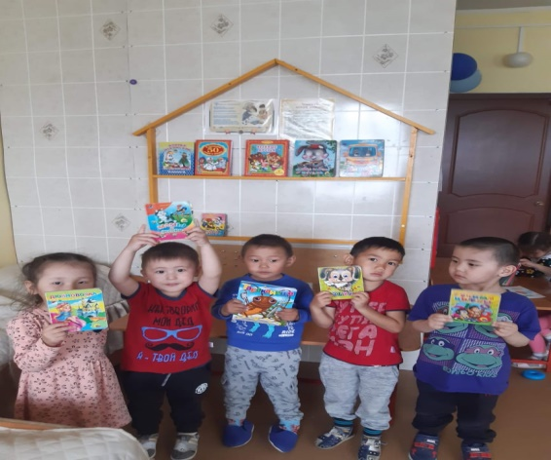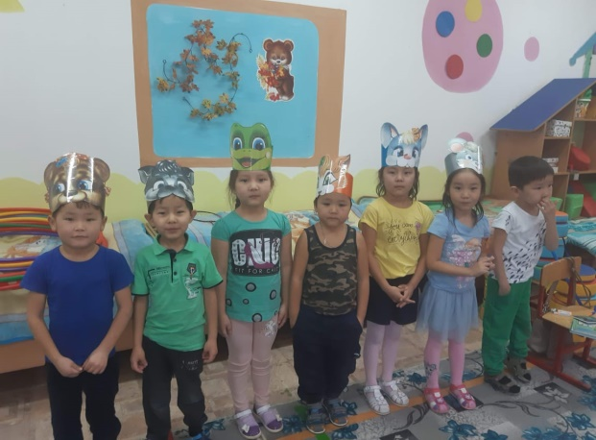

Важными методами считаем использование беседы с элементами дискуссии, рассказа, примера.
Беседуя с детьми, побуждаем их думать и говорить. В совместной беседе дети справедливо оценивают поступки героев художественной литературы, своих сверстников, учатся понимать, что хорошо, а что плохо.

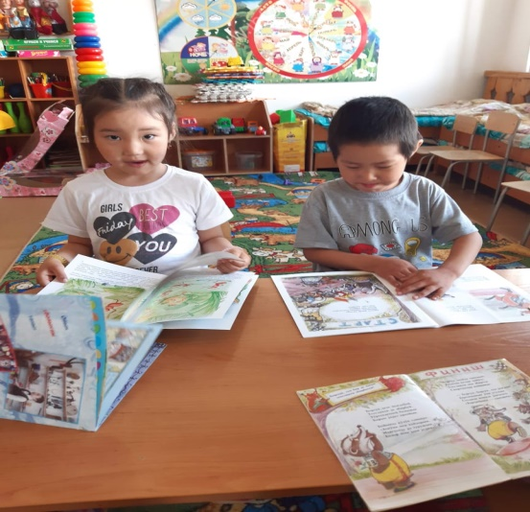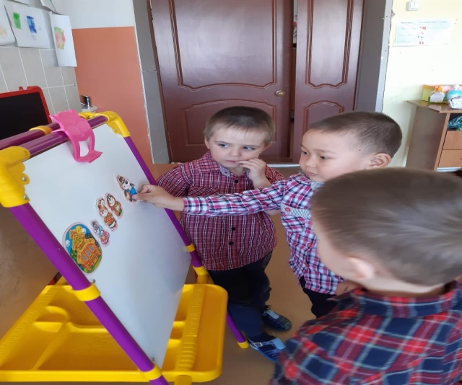

При подготовке к беседе и её проведении учитываем следующие требования:
- содержание должно быть интересным для детей, близким их опыту
- дети должны иметь возможность не только отвечать, но и задавать вопросы, высказывать свое мнение
- после беседы создавать условия для деятельности детей в соответствии с основными выводами детей.
Очень широко используем примеры родителей, сверстников, героев художественной литературы, придерживаясь требований:
- приводимый образец должен соответствовать характеру деятельности ребенка и быть приемлемым для него.
В образовательной деятельности используем игры и упражнения, направленные на овладение эмоциональной отзывчивостью, невербальными и вербальными способами общения и др.

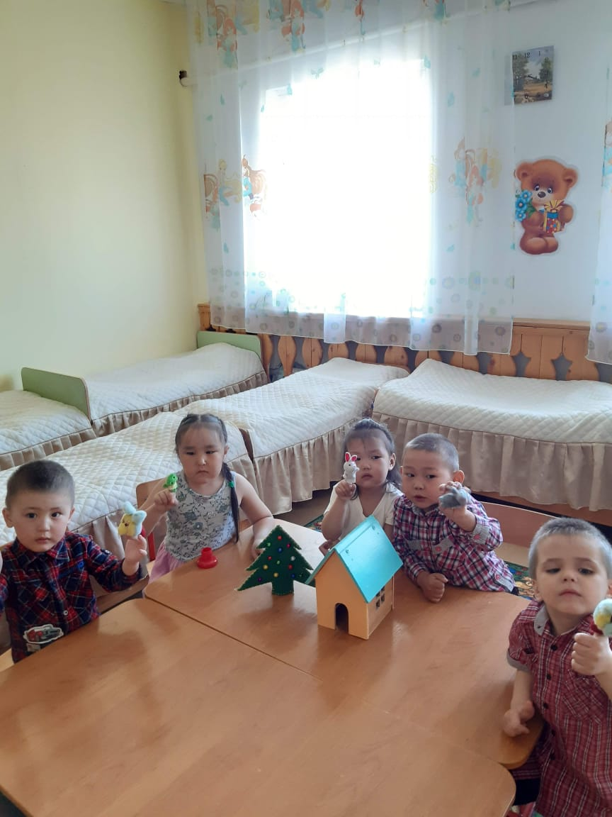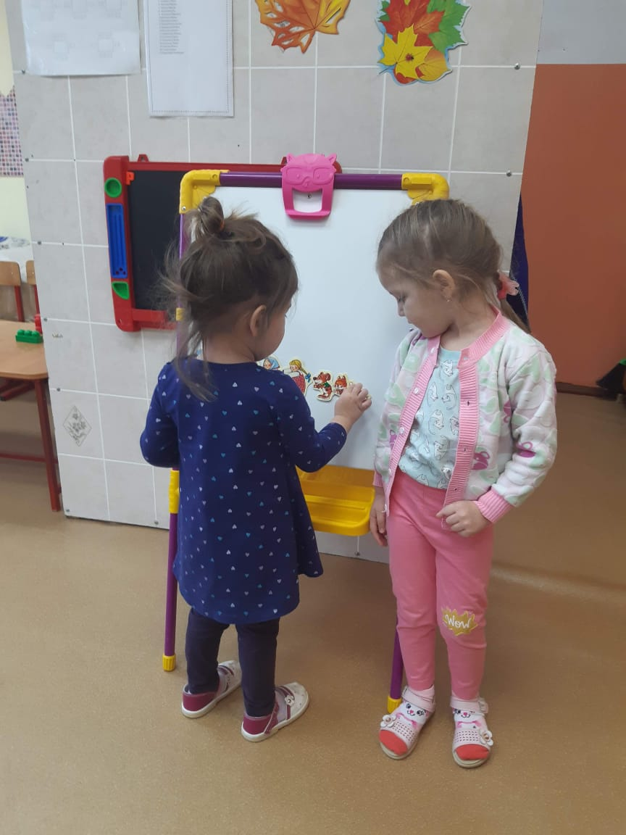

Используем воспитывающие ситуации, которые побуждают детей совершить тот или иной поступок, действие.
Большое внимание уделяем использованию методов стимулирования и мотивации деятельности – поощрение, благодарность, доверие, похвала и др.
Наблюдая за деятельностью детей, рассматривая продукты детского творчества, обеспечиваем благоприятную эмоциональную обстановку в коллективе, оцениваем работы детей с позиции пользы для другого, разделяем с детьми ощущение счастья.
Важную роль в процессе нравственного развития личности на ранних этапах являются семья, детский сад и средства массовой информации.
Родители — первые главные учителя. Но сейчас время «трудное». Многие люди находятся под сильным влиянием идей материализма, у них искажаются представления о мире, личная выгода становится выше морали, честности и это сказывается пагубным образом на их духовном развитии.
С целью установления контактов с семьей для единства в воспитании нравственной культуры используем следующие формы работы:
- анкетирование
- групповое собрание
- консультации
- выставки книг
- открытые мероприятия с участием родителей
- папка передвижка
- полезные советы.
В ходе бесед убеждали родителей больше общаться, разговаривать, читать сказки, разучивать стишки, потешки, песенки, т.е. больше внимания уделять своим детям.
Мы стараемся работать в тесном содружестве с родителями, что обеспечивает положительные результаты для всестороннего развития личности ребенка, стараемся доброжелательно относиться к каждому ребенку, ведь только терпимость, доброжелательность, любовь к детям дадут положительные результаты.
Великий итальянский педагог Мария Монтессори писала, что дети учатся жить у жизни, но если чему-то учиться у жизни, то это творчеству. Творчество нельзя просто «показать», надо самому решать задачи. Так возникает вопрос, каким образом ребенок может получить опыт такого решения, читая сказки? В сказках все задачи предлагаются, уже в решенном виде.
Дети воспринимают сказку, как задачу для себя: например, искали решение вместе с главным героем и анализировали взаимоотношения персонажей.
В ходе изучения каждой сказки занятия посвящены проигрыванию, рисованию и придумыванию своих собственных историй. Ведь это необходимая часть: дети учатся у сказки творчеству.
Самое главное – дать ребенку почувствовать радость решения задач, восхищения от неожиданной идеи. Мышление будет работать, если дети поймут, что им надо не отгадывать мысли взрослых, а действовать самостоятельно, не боясь ошибиться.
С помощью сказки развивается у детей творческое мышление, умение самому находить ответы на проблемные вопросы. В жизни часто встречаются противоречивые, проблемные ситуации. И человек, у которого развита логика, творчество, умение думать и решать задачи, всегда найдет ответ на неразрешимую задачу.
Могучим средством воспитания детей является игра. Недаром этот возраст называют возрастом игры. В работе с детьми мы используем коллективные игры-занятия, игры-инсценировки, игры-упражнения, игры-сказки, сюжетно-ролевые игры. В связи с этим периодически с детьми организовывала игры — драматизации по литературным сюжетам. С помощью детских книг мы старались воспитать в детях нравственные качества в общении между сверстниками, в коллективе.

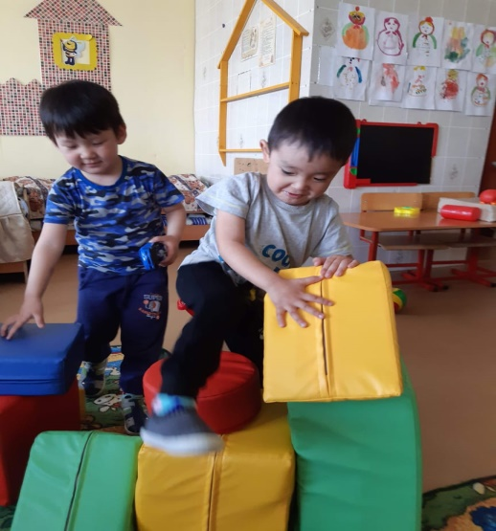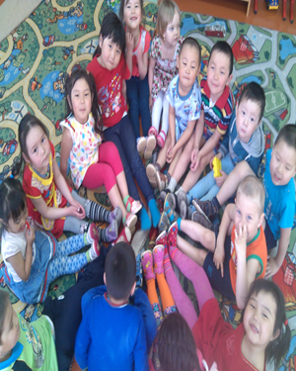

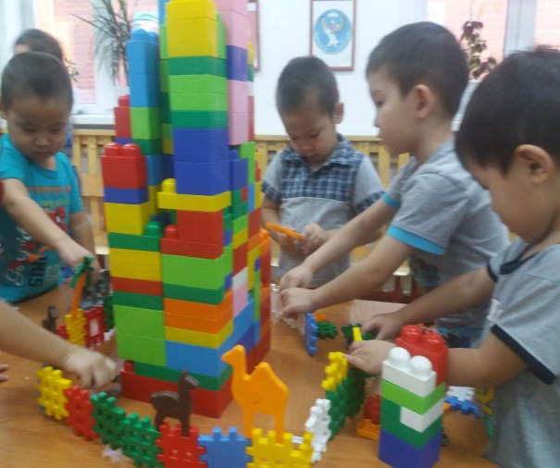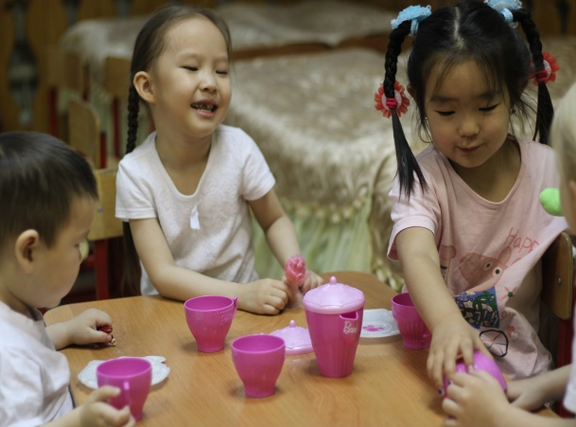

Подводя итоги, мы сделали вывод, что приобщение ребенка к литературе способствует нравственному воспитанию. Герои произведений вызывают у детей сочувствие к себе, помогали в проявлении в самых простых формах чувства долга, уважения к родителям, умения поступиться своими желаниями. Все это явилось решающим фактором, обеспечивающим нравственное развитие дошкольников.

